Impression d’une situation des dépenses et recettes engagés

Impression d’une situation des dépenses engagées

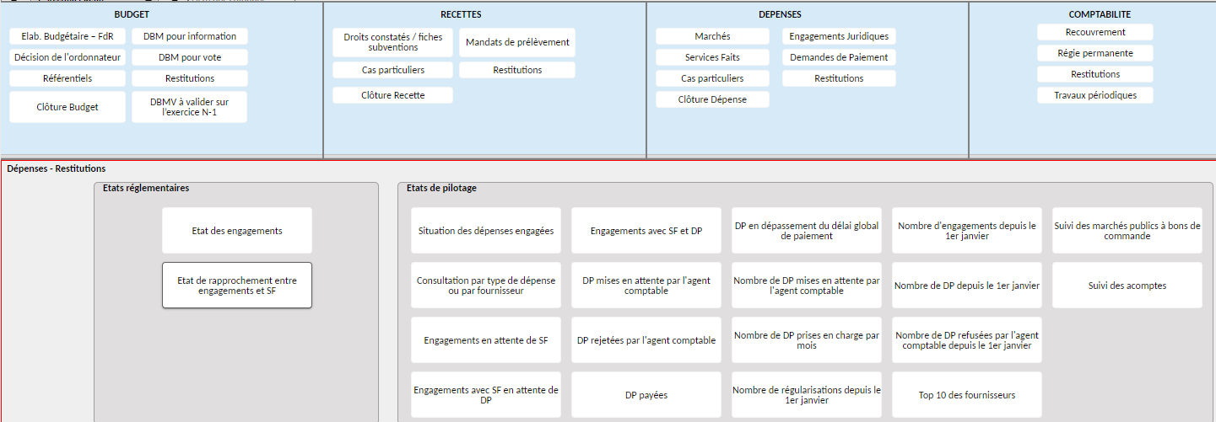

2 choix d’offrent à nous : soit la lecture directement à l’écran soit on fait une extraction Excel pour impression.

Lecture à l’écran : Il faut utiliser les petites flèches pour déployer l’arborescence.
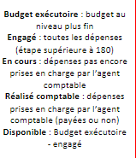

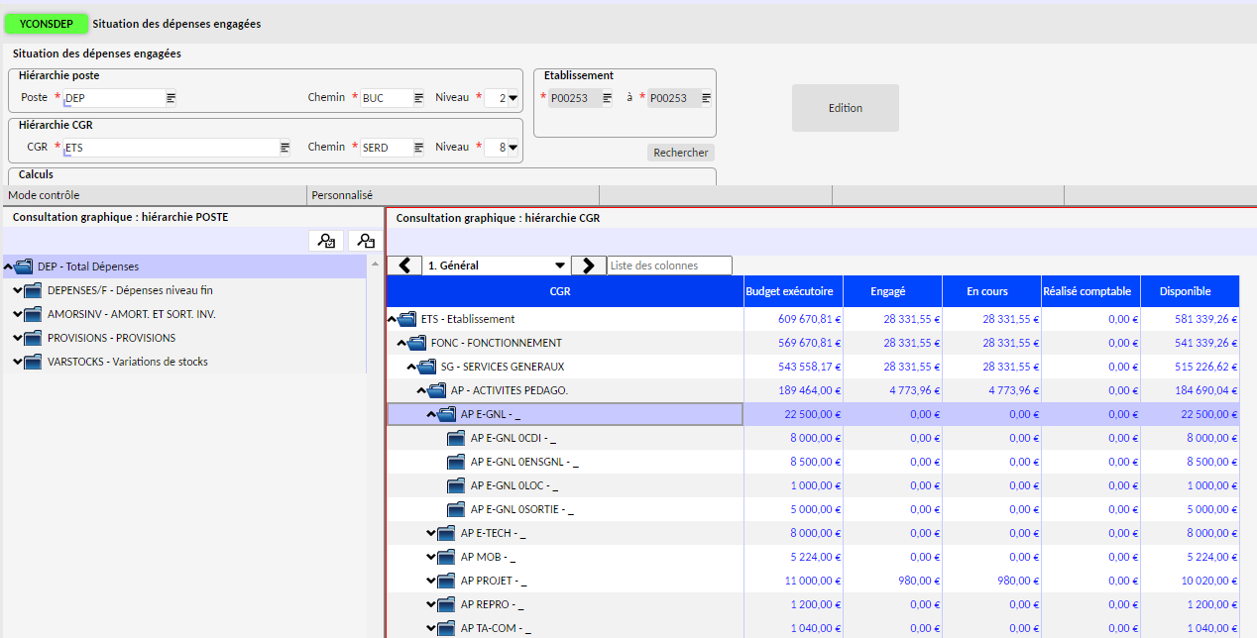

Pour imprimer. Il faut cliquer sur « édition ». Un fichier Excel est généré en bas de page.

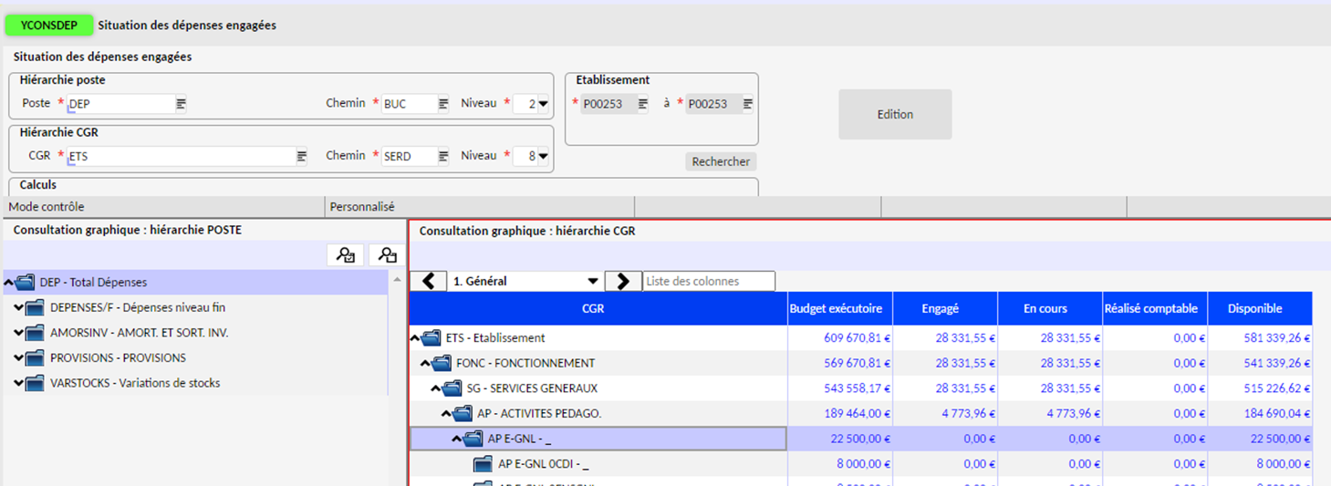

Quand le document Excel s’ouvre, il faut « activer la modification » en haut. Ce fichier comporte 2 onglets. Il faut rester sur le 1er onglet.

On clique sur une ligne au hasard pour activer la fonction « tableau croisé dynamique ».

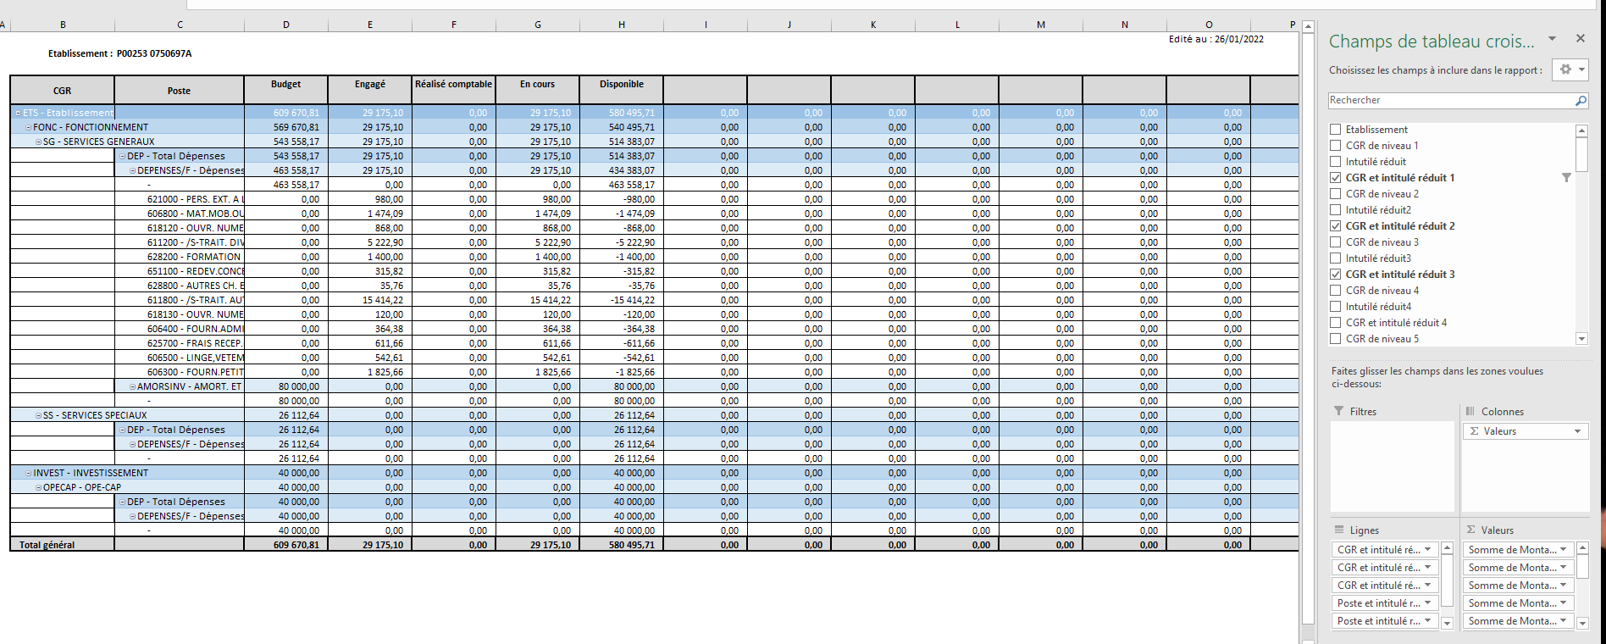

Nv 1 : établissement / Nv2 : Fonctionnement-Investissement / Nv3 : Services générales-spéciaux / Nv4 : Service / Nv5 : Domaine / Nv6 : Activités
Si on souhaite voir une situation des dépenses avec les CGR, il faut sélectionner les CGR et intitulé de NV 1 à 6 dans la fenêtre à droite.
Ensuite, pour faire disparaitre les comptes de classe 6, il faut cliquer sur « poste et intitulé réduit » en bas et « supprimer le champ ».

Il est intéressant de conserver une édition pdf ou papier à la fin de chaque mois.

Impression d’une situation des recettes engagées

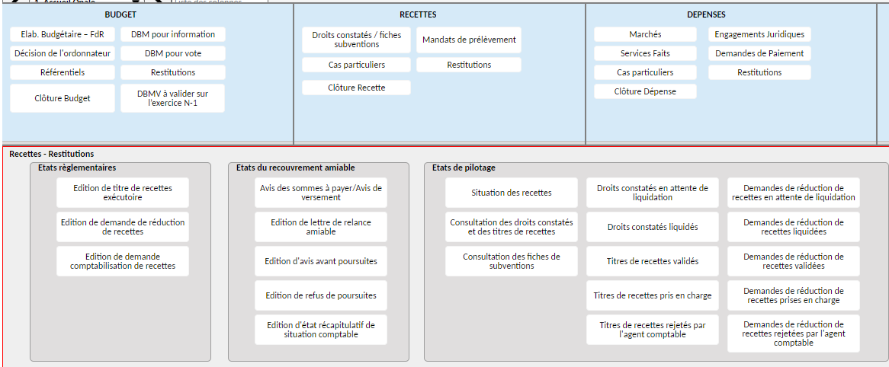

2 choix d’offrent à nous : soit la lecture directement à l’écran soit on fait une extraction Excel pour impression.
La lecture à l’écran est très difficile, car la présentation se fait par les numéros de compte de classe 7 et pas par les CGR. Il est donc recommandé d’en faire une extraction Excel. Il suffit de cliquer sur « édition » comme pour la situation des dépenses engagées.

Quand le document Excel s’ouvre, il faut « activer la modification » en haut. Ce fichier comporte 2 onglets. Il faut rester sur le 1er onglet.
On clique sur une ligne au hasard pour activer la fonction « tableau croisé dynamique »

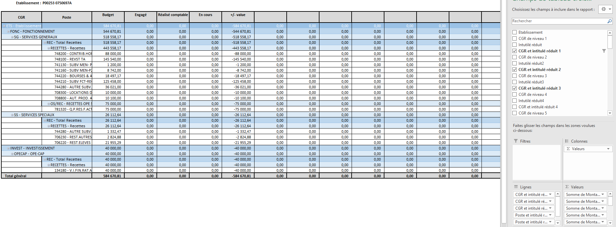

Si on souhaite voir une situation des dépenses avec les CGR, il faut sélectionner les CGR et intitulé de NV 1 à 6 dans la fenêtre à droite.
Ensuite, pour faire disparaitre les comptes de classe 6, il faut cliquer sur « poste et intitulé réduit » en bas et « supprimer le champ ».

Il est intéressant de conserver une édition pdf ou papier à la fin de chaque mois. Cette édition servira également pour faire les titres de recettes à la fin de chaque mois au regard de la situation des dépenses engagées.

